**Лабораторна робота 13**

**Тема:** Звичайні диференційні рівняння. Задача Коші

**Завдання:** З точністю до 0.0001 скласти розв’язок задачі Коші для звичайного диференційного рівняння першого порядку на відрізку з кроком h=0.1 за початкових умов : а) методом Ейлера; б) методом Ейлера-Коші. Побудувати ламану Ейлера для знайденого розв’язку

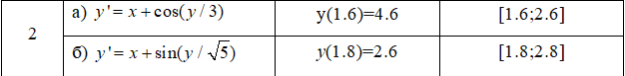

**Розв’язання:**

**а)**

x0 = 1.6 ; h = 0.1 ; y0 = 4.6 ; a = 1.6 ; b = 2.6

Xi+1 = Xi + 0.1

Yi+1 = Yi + 0.1(x+cos(y/3))

i = 1,2,3,4,5,6,7,8,9,10,11

Результати обчислень заносимо до таблиці:

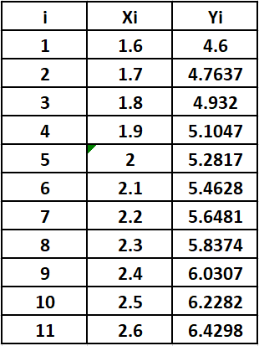

Побудуємо ламану Ейлера для знайденого розв’язку

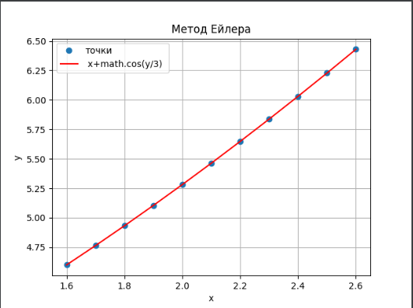

import math  
import numpy as np  
import matplotlib.pyplot as plt  
  
def f(x,y):  
 return x+math.cos(y/3)  
  
x0 = 1.6  
b = 2.6  
h = 0.1  
x=np.arange(x0,b+h,h)  
n=len(x)-1  
y=np.empty(n+1)  
y[0]=4.6  
for i in range(n):  
 y[i+1]=y[i]+f(x[i],y[i])*h  
y_rounded=np.round_(y,4)  
print('x =',x,'\ny=',y_rounded)  
  
plt.plot(x, y,'o',x,y,'red')  
plt.xlabel('x')  
plt.ylabel('y')  
plt.title('Метод Ейлера')  
plt.legend(['точки','x+cos(y/3)'])  
plt.grid()  
plt.show()

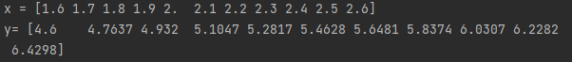

**б)**

x0 = 1.8 ; h = 0.1 ; y0 = 2.6 ; b = 2.8

Xi+1 = Xi + 0.1

Результати обчислень заносимо до таблиці:

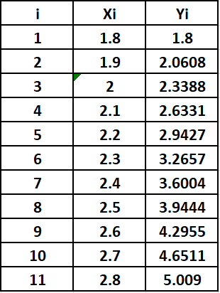

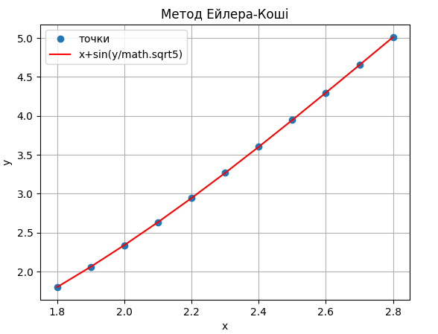

import math  
import numpy as np  
import matplotlib.pyplot as plt  
  
def f(x,y):  
 return x+math.sin(y/math.sqrt(5))  
  
x0 = 1.8  
b = 2.8  
h = 0.1  
x=np.arange(x0,b+h,h)  
n=len(x)-1  
y=np.empty(n+1)  
y[0]=2.6  
  
x=np.arange(x0,b+h,h)  
n=len(x)-1  
  
y=np.empty(n+1)  
  
for i in range(n):  
 y[i+1]=y[i]+(f(x[i],y[i])+f(x[i+1],y[i]+h*f(x[i],y[i])))*h/2  
  
y_rounded=np.round_(y,4)  
  
print('x=',x,'\n y=',y_rounded)  
  
plt.plot(x, y,'o',x,y,'red')  
plt.xlabel('x')  
plt.ylabel('y')  
plt.title('Метод Ейлера-Коші')  
plt.legend(['точки','x+sin(y/math.sqrt5)'])  
plt.grid()  
plt.show()

